

Data

**MANUAL DE UTILIZAÇÃO DO SISTEMA BANCA DO ZÉ.**

**Versão 1.1**

**Histórico de Revisões**

|  |  |  |  |
| --- | --- | --- | --- |
| 03/10/2018 | **V** 1.0 | Elaboração do documento | Paulo Vinícius |
| 23/10/2018 | **V** 1.1 | Revisão de atualização | Mateus Oliveira |

Índice Analítico

1.0 Introdução........................................................3

1.1 Finalidade..................................................3

2.0 Etapas................................................................3

1. Acessar o sistema Banca do Zé
2. Cadastrar um operador
3. Cadastrar um Cliente
4. Consultar o Estoque
5. Cadastrar um Produto
6. Excluir/alterar perfil de um operador
7. Excluir/alterar perfil de um cliente
8. Emitir relatórios
9. **Introdução**

**1.1** **Finalidade**

Este documento tem o objetivo de orientar, detalhadamente, os procedimentos realizados no sistema banca do zé, provendo o treinamento dos operadores.

**2.0** **Etapas**

* 1. Acessar o sistema Banca do Zé
  2. Cadastrar um operador
  3. Cadastrar um Cliente
  4. Consultar o Estoque
  5. Cadastrar um Produto
  6. Excluir/alterar perfil de um operador
  7. Excluir/alterar perfil de um cliente
  8. Emitir relatórios

1. **Acessar o sistema Banca do Zé**

Ao abrir o sistema previamente instalado em sua máquina insira suas credenciais informadas ao proprietário e cliquem em entrar:

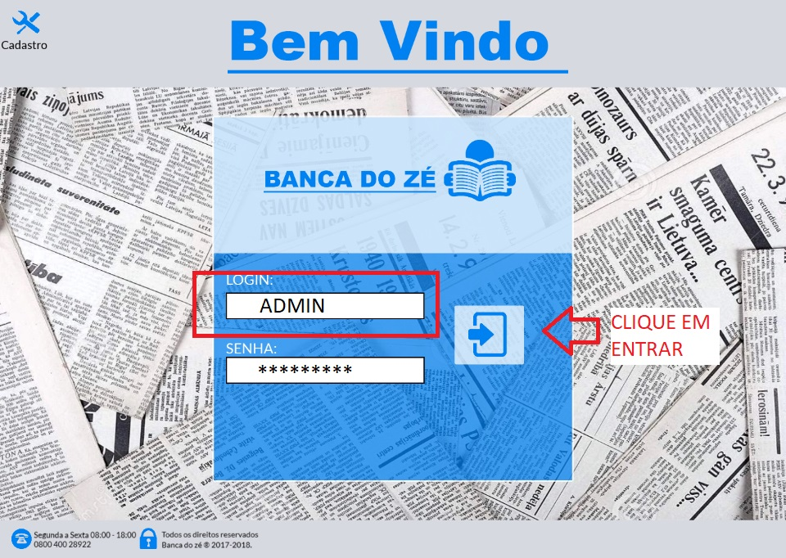

1. **Cadastrar um operador**

Clique em Cadastro no canto superior direito e insira os dados do mesmo e clique em Cadastrar. 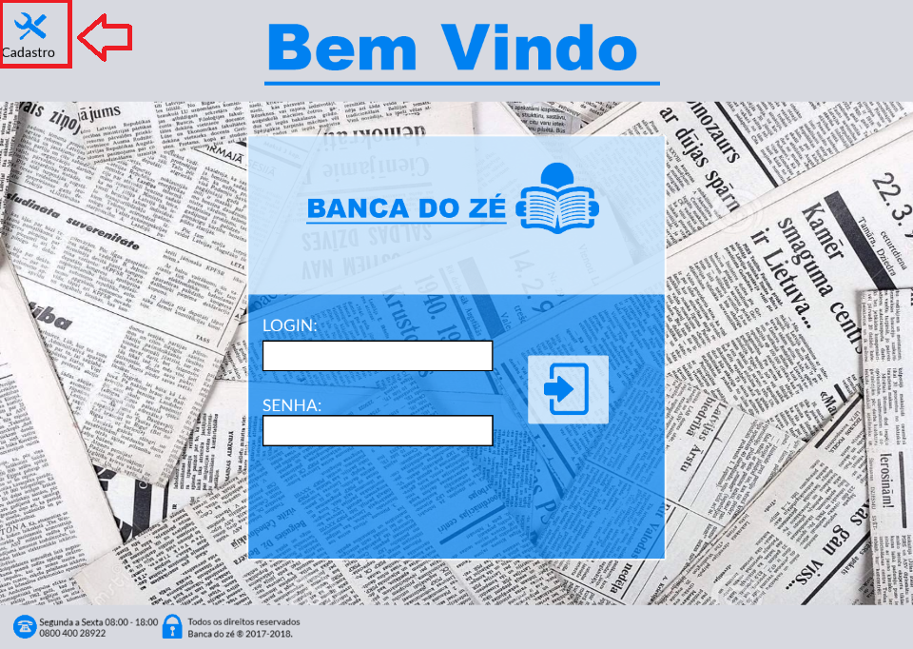

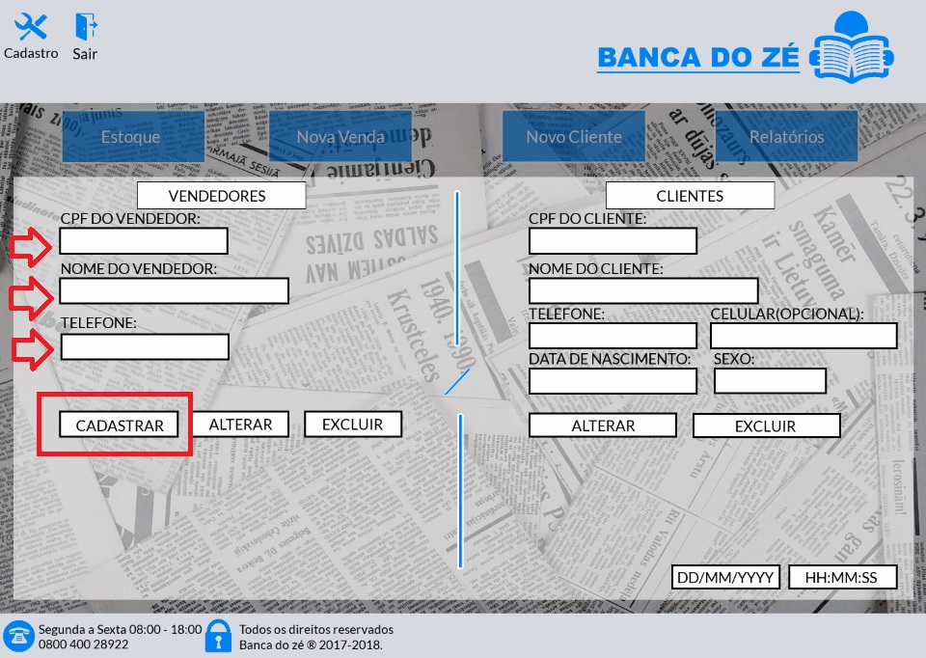

1. **Cadastrar um Cliente**

Clique em Novo Cliente insira as informações do mesmo e clique em concluir.

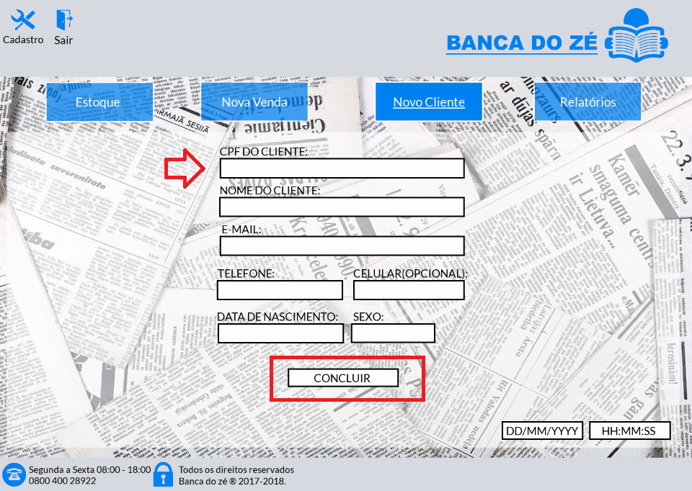

1. **Consultar o Estoque**

Clique no campo Estoque para realizar a consulta e alterações no mesmo:

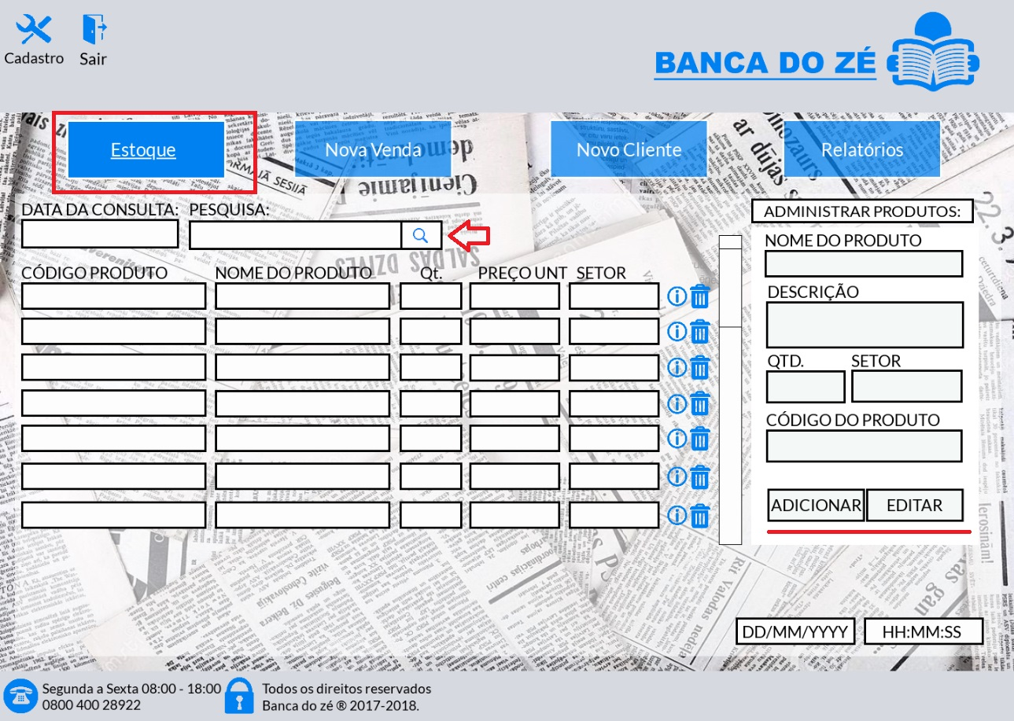

1. **Cadastrar um Produto**

Para cadastrar um produto no sistema localize o campo de administração de produtos na aba estoque, insira seus dados e clique em adicionar ou editar:

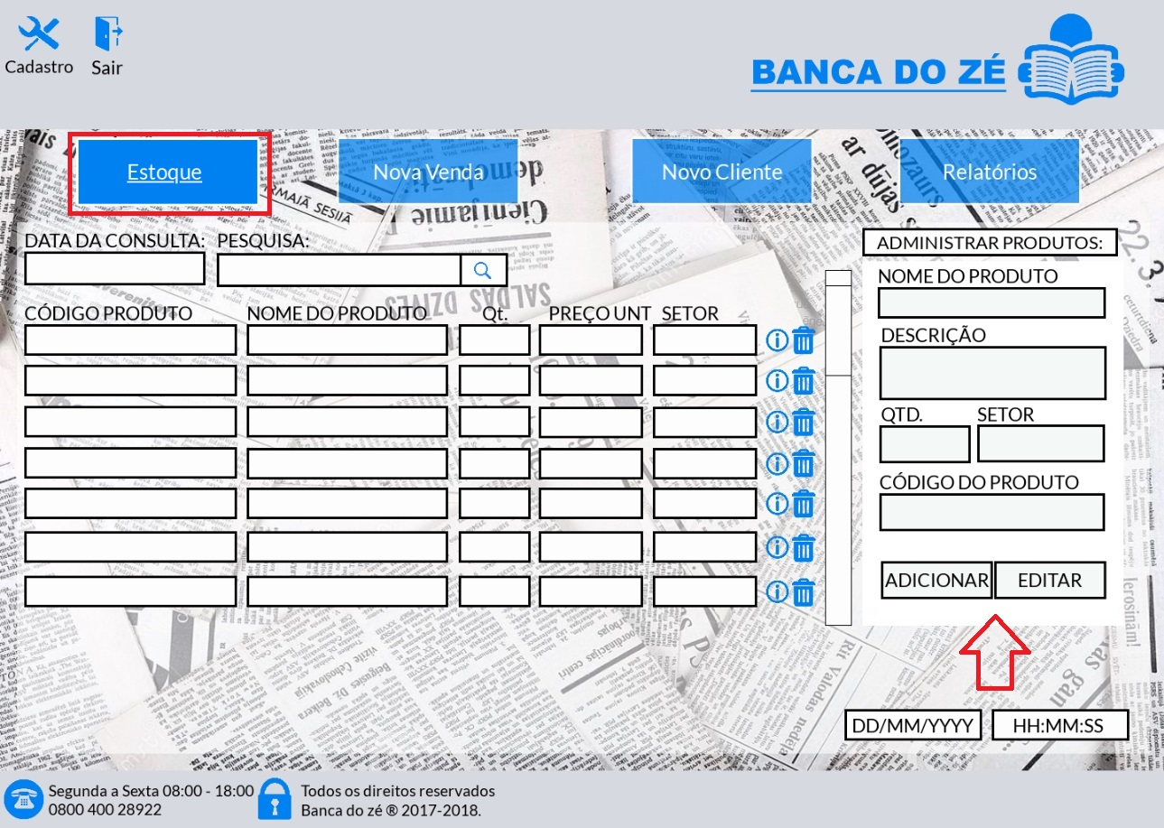

1. **Excluir/alterar perfil de um operador**

Para excluir ou alterar o cadastro de um operador(vendedor), utilize a aba cadastro localizada no sistema e após efetuar o login de administrador poderá realizar alterações.

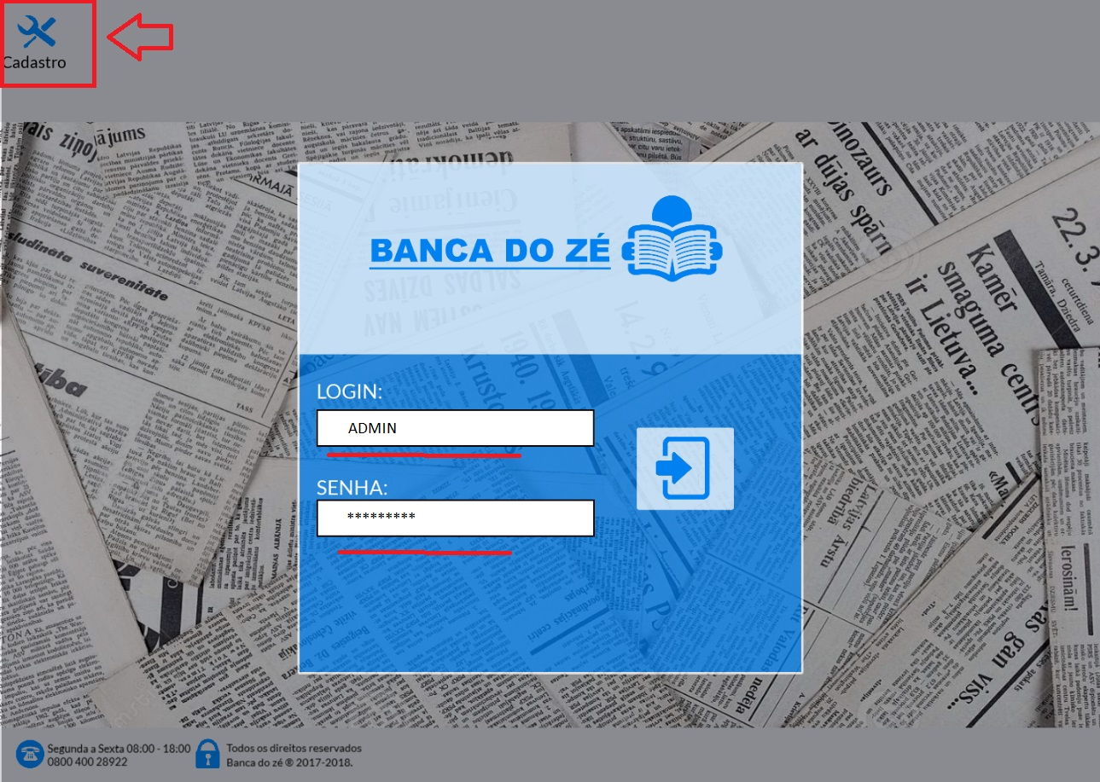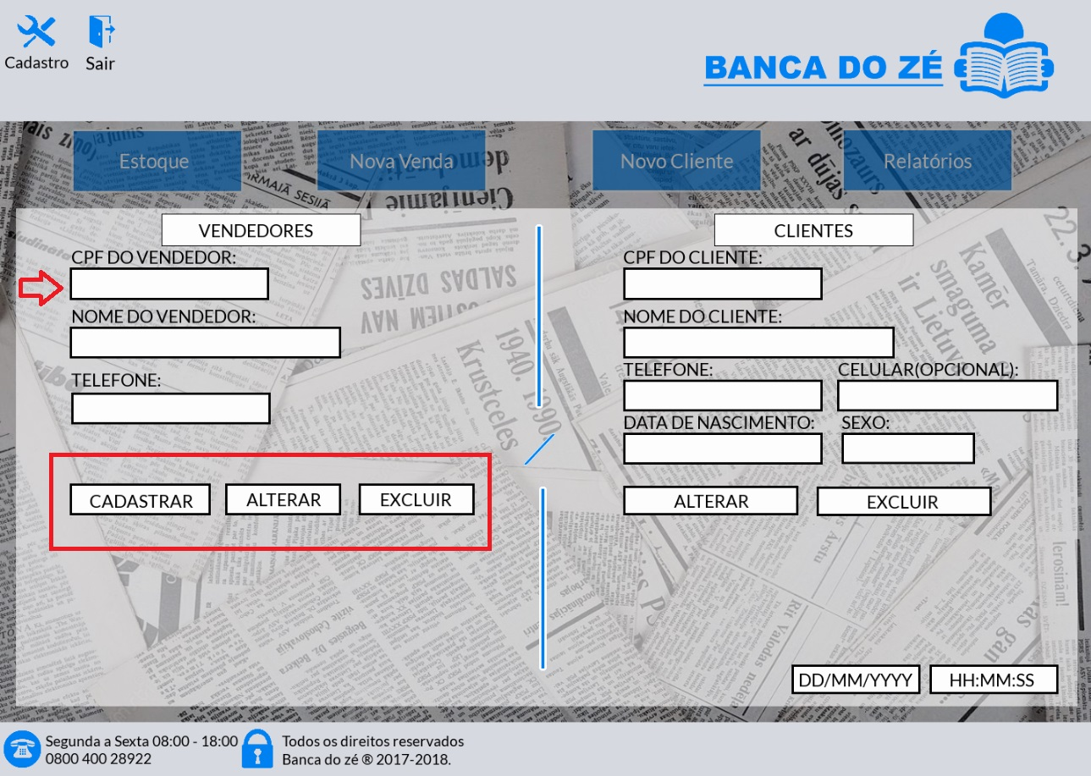

1. **Emitir relatórios**

Área destinada ao setor estratégico, para acompanhamento de gráficos e relatórios de venda e inteligência de negócio. Clique na aba Relatórios e efetue o login com as credenciais de proprietário.

